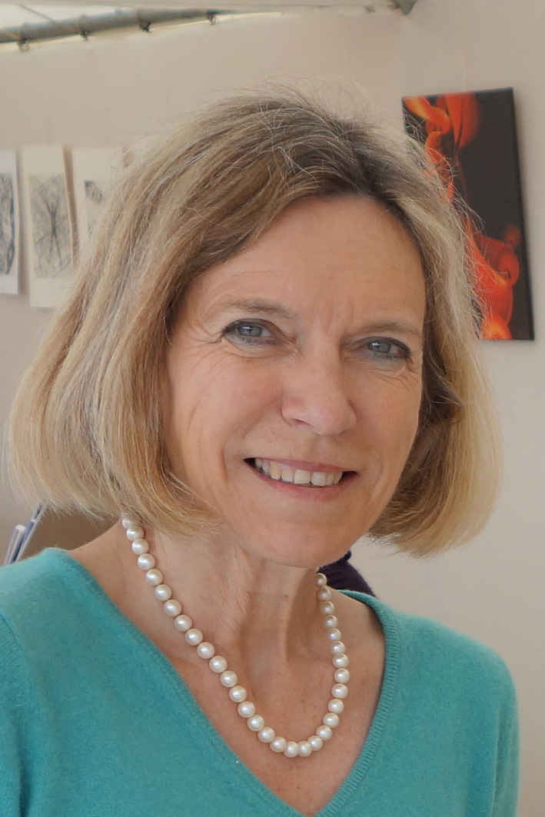
Expert Financier, ENSAE, MBA INSEAD, DEA Droit des Affaires, Diplômée expertise comptable.
15 ans de Conseil et 25 ans à des fonctions financières, comptables, audit interne, évaluation d’entreprises et de projets, modélisation financière dans établissement de crédit.
Bonne expérience en matière de formation, de partenariats public-privé et de développement des PME.
Nombreuses missions dans le secteur de l’Electricité et de l’eau Potable.

Dominique BEUDIN, 6, Avenue Bonaparte- 06600 Antibes ou 6 rue Olier -75015 PARIS
dominique@be-st.fr Portable : 06 63 85 81 01

EXPERIENCE PROFESSIONNELLE

En octobre 2019 : Création des Editions des Coussinets, marque déposée par BE-ST Conseil et Prestations

Depuis début 2007 :

DG-gérante Cabinet BE-ST Conseil et Prestations (conseil en gestion comptable et financière - Formation).
Missions de conseil, d’appui, de modélisation dans les domaines financiers et comptables. Clients : GFA Hambourg (nombreuses missions depuis 2009), ONEA/CEMEAU, CEGOS, ANTEA, Agence Française de Développement, PROPARCO (Appui au modèle de prévisions financières et à la comptabilité analytique), Groupe MICROCRED (appui à la mise en place des IFRS et des procédures de comptabilité générale et analytique),..
Réalisation de modèles financiers de partenariats publics privés et assistance aux directions financières dans des sociétés d’énergie et d’eau au Sénégal (SONES), au Niger (SPEN), au Burundi (REGIDESO) et au Burkina FASO (ONEA/CEMEAU). Domaines : prévisions financières et business plan, comptabilité analytique et tarification…
Animation de séminaires de formation divers dans le domaine financier (BNA Tunis, CEGOS, NOVANCIA, Reims Management School, Young Entrepreneurs School).

Activités de Business Angel et d’entrepreneuriat : Accompagnement de start-ups (business plans, évaluations, financements…). Participation à l’animation du Forum du Jerid (Tunisie) et membre du jury du start-up week-end.

Juin 1981- fin 2006 : GROUPE AGENCE FRANCAISE DE DEVELOPPEMENT

2003 - 2006: Directeur Administratif et Financier de PROPARCO, société financière, filiale du groupe AFD spécialisée dans le financement du secteur privé. Chargée également des partenariats avec les institutions européennes similaires.

2001 - 2002 : Inspection Générale : Responsable de l’audit interne des filiales DOM-TOM: six établissements de crédit.
1999 - 2000 : Directeur Financier adjoint du Groupe AFD. A ce titre, mise en place d’un système de gestion comptable intégrant Comptabilité générale, Gestion Actif-Passif, Comptabilité analytique et analyse des marges.
1995 - 1999 : Responsable de la Division Evaluation des Entreprises (Département des Risques)
1991-1995 : Responsable de la Division des Systèmes de Gestion et de la Réglementation (Département Financier). Adoption du nouveau plan comptable et participation à la mise en place d’un nouveau logiciel de gestion (comptabilité générale et analytique).
1985 - 1991 : Chargée des enseignements de comptabilité, gestion et analyse financière- CEFEB (Centre d’Etudes Financières Economiques et Bancaires), Centre de Formation de l’AFD.

1984-1985 Chargée de mission géographique au département Afrique Centrale. Evaluation de projets de développement dans divers secteurs (agro-industrie, transport, infrastructures, tourisme,…)
Juin 1981- 1983 : Analyste financier à la Division d’Evaluation des Entreprises.
Missions de diagnostic et de modélisation financière dans divers secteurs faisant l’objet des financements de l’AFD (électricité, eau, télécommunications, banques, agro-industries, industries, …)

1976-1979 : Groupe BOSSARD :
Directeur de clientèle (conseil en stratégie).

1970-1975 : Groupe HAVAS-CONSEIL / EUROCOM :
Chargée d’études économiques, puis responsable du service des études de marchés et Directeur de clientèle dans le domaine de la communication

1968- 1970 : Chambre de Commerce et d’Industrie de Paris. Centre d’Observation Economique : Chargée d’études économiques. Analyses économiques et financières sectorielles.

FORMATION

Diplôme d’Expert Comptable - 1992
DEA de Droit des Affaires Paris 1 - 1983
MBA - INSEAD – 1981
Ecole Nationale de la Statistique et de l’Administration Economique (ENSAE) - 1969

EXPERIENCE PEDAGOGIQUE
Depuis 2010 suivi de mémoires d’étudiants en comptabilité/gestion (ESSCA), coaching de jeunes entrepreneurs (Novancia, Pépite Pon) et animation de séminaires dans tous domaines comptabilité, finance, contrôle de gestion (CEGOS, Advancia-Negocia, clients au Senegal, Burundi, Burkina, etc…)
2006-2018 Formations diverses en analyse financière, contrôle de gestion et comptabilité analytique
2000-2009 : Cours sur la gestion des risques de crédit et les dérivés de crédit à l’ESC Reims
1999-2006 : Chargée de Travaux dirigés en Maîtrise de sciences de Gestion à Dauphine.
1985-1991 : Divers cours d’Analyse et Gestion Financières CEFEB et montage de cas pédagogiques. Animation d’ateliers.
1989-1991 : Cours de Gestion financière Magistère d’Economie Industrielle Paris XIII
1970-1971 : Travaux dirigés de mathématiques et statistiques à Assas.
1991-1992 : Mémoire d’expertise comptable : La comptabilité des opérations de change : banques et entreprises, vers une harmonisation.
Bonne connaissance des normes IFRS-Publication d’articles à caractère sociologique ou professionnel.

LANGUES

Anglais : très bon niveau, langue de travail.
Espagnol : lu couramment, pratique orale à rafraîchir.

DIVERS

Word, Excel, Bases de données, Internet. 71 ans, divorcée.
Activités associatives diverses : DFCG, ENSAE Business Angels (VP), France Entrepreneurs, Développeurs sans Frontières, ARCSI, Bonne connaissance de la problématique des pays en développement et de leur financement. Nombreux voyages professionnels et personnels.

